2022年度

盐边县财政国库支付中心部门决算
目录

公开时间：2023年10月30日

第一部分 部门概况 3
一、 部门职责 3
二、机构设置 3
第二部分 2022年度部门决算情况说明 5
一、 收入支出决算总体情况说明 5
二、 收入决算情况说明 5
三、 支出决算情况说明 6
四、财政拨款收入支出决算总体情况说明 7
五、一般公共预算财政拨款支出决算情况说明 7
六、一般公共预算财政拨款基本支出决算情况说明 9
七、财政拨款“三公”经费支出决算情况说明 10
八、政府性基金预算支出决算情况说明 11
九、 国有资本经营预算支出决算情况说明 11
十、 其他重要事项的情况说明 11
第三部分 名词解释 14
第四部分 附件 16
第五部分 附表 22
一、收入支出决算总表 22
二、 收入决算表 22
三、 支出决算表 23
四、 财政拨款收入支出决算总表 23
五、 财政拨款支出决算明细表 23
六、 一般公共预算财政拨款支出决算表 25
七、 一般公共预算财政拨款支出决算明细表 25
八、 一般公共预算财政拨款基本支出决算表 27
九、 一般公共预算财政拨款项目支出决算表 27
十、 政府性基金预算财政拨款收入支出决算表 27
十一、 国有资本经营预算财政拨款收入支出决算表 28
十二、 国有资本经营预算财政拨款支出决算表 28
十三、 财政拨款“三公”经费支出决算表 28

第一部分 部门概况

一、部门职责
机构类别为公益一类，负责财政国库集中支付相关事务性工作，积极推进国库管理制度改革，加强各项财政资金的管理，及时掌握资金动态，确保资金运行安全。
1.配合财政国库管理部门建立财政国库单一账户体系，管理和使用国库单一账户体系有关账户，包括财政零余额账户，特设专户等。
2.根据国库股批复的预算单位用款计划，审核预算单位的支付申请，及时办理单位财政资金支付业务，按时完成全县工资的发放。
3.配合推进国库管理制度的改革，按照中央、省、市财政对改革的具体要求，进一步优化业务流程、规范支付方式，积极推进预算管理一体化系统服务运行。
4.负责对财政资金支出进行动态监控，设定并完善动态监控预警规则，对存在疑点或违规问题进行核查并及时向相关预算单位提出处理意见或建议。
5.负责财政国库支付的财务核算，定期与国库股、代理银行对账。
6.负责财政零余额账户，预算单位零余额账户的资金清算工作。
二、机构设置
盐边县财政国库支付中心为参照公务员法管理的全额拨款事业单位。
盐边县财政国库支付中心下属二级预算单位0个，其中行政单位0个，参照公务员法管理的事业单位0个，其他事业单位0个。

第二部分 2022年度部门决算情况说明

一、收入支出决算总体情况说明
2022年度收、支总计286.36万元。与2021年相比，收、支总计各增加28.59万元，增长11.1%。主要变动原因是基础性绩效纳入工资发放增加了人员经费支出。

二、收入决算情况说明
2022年本年收入合计286.36万元，其中：一般公共预算财政拨款收入286.36万元，占100%；政府性基金预算财政拨款收入0万元，占0%；国有资本经营预算财政拨款收入0万元，占0%；上级补助收入0万元，占0%；事业收入0万元，占0%；经营收入0万元，占0%；附属单位上缴收入0万元，占0%；其他收入0万元，占0%。

三、支出决算情况说明
2022年本年支出合计286.36万元，其中：基本支出286.36万元，占100%；项目支出0万元，占0%；上缴上级支出0万元，占0%；经营支出0万元，占0%；对附属单位补助支出0万元，占0%。

四、财政拨款收入支出决算总体情况说明
2022年财政拨款收、支总计286.36万元。与2021年相比，财政拨款收、支总计各增加28.59万元，增长11.1%。主要变动原因是基础性绩效纳入工资发放增加了人员经费支出。

五、一般公共预算财政拨款支出决算情况说明
（一）一般公共预算财政拨款支出决算总体情况。
2022年一般公共预算财政拨款支出286.36万元，占本年支出合计的100%。与2021年相比，一般公共预算财政拨款支出增加28.59万元，增长11.1%。主要变动原因是基础性绩效纳入工资发放增加了人员经费支出。

（二）一般公共预算财政拨款支出决算结构情况。
2022年一般公共预算财政拨款支出286.36万元，主要用于以下方面:一般公共服务支出205.38万元，占71.7%；社会保障和就业支出41.08万元，占14.3%；卫生健康支出20.48万元，占7.2%；住房保障支出19.42万元，占6.8%。

（三）一般公共预算财政拨款支出决算具体情况。
2022年一般公共预算支出决算数为286.36万元，完成预算100%。其中：
1.一般公共服务（类）财政事务支出（款）行政运行（项）: 支出决算为205.38万元，完成预算100%，决算数等于预算数。
2.社会保障和就业（类）行政事业单位养老支出（款）
①行政单位离退休: 支出决算为11.63万元，完成预算100%，决算数等于预算数。
②机关事业单位基本养老保险缴费支出：支出决算为18.00万元，完成预算100%，决算数等于预算数。
③机关事业单位职业年金缴费支出：支出决算为11.45万元，完成预算100%，决算数等于预算数。
3.住房保障支出（类）住房改革支出（款）住房公积金（项）：支出决算为19.42万元，完成预算100%，决算数等于预算数。
4.卫生健康支出（类）行政事业单位医疗（款）
行政单位医疗：支出决算为12.44万元，完成预算100%，决算数等于预算数。
②公务员医疗补助：支出决算为8.04万元，完成预算100%，决算数等于预算数。
六、一般公共预算财政拨款基本支出决算情况说明
2022年一般公共预算财政拨款基本支出286.36万元，其中：
人员经费267.96万元，主要包括：基本工资、津贴补贴、奖金、机关事业单位基本养老保险缴费、职业年金缴费、职工基本医疗保险缴费、公务员医疗补助缴费、其他社会保障缴费、其他工资福利支出、生活补助、医疗费补助、奖励金、住房公积金等。
公用经费16.2万元，主要包括：办公费、邮电费、差旅费、维修（护）费、劳务费、工会经费、福利费、其他交通费等。
七、财政拨款“三公”经费支出决算情况说明
（一）“三公”经费财政拨款支出决算总体情况说明。
2022年“三公”经费财政拨款支出决算为0万元。
（二）“三公”经费财政拨款支出决算具体情况说明。
2022年“三公”经费财政拨款支出决算中，因公出国（境）费支出决算0万元，占0%；公务用车购置及运行维护费支出决算0万元，占0%；公务接待费支出决算0万元，占0%。具体情况如下：

1.因公出国（境）经费支出0万元，完成预算0%。全年安排因公出国（境）团组0次，出国（境）0人。因公出国（境）支出决算比2021年无增减变动。主要原因是我单位2022年无因公出国（境）支出。
2.公务用车购置及运行维护费支出0万元,完成预算0%。公务用车购置及运行维护费支出决算比2021年无增减变动，主要原因是我单位2022年无公务用车购置及运行维护费支出。
其中：公务用车购置支出0万元。全年按规定更新购置公务用车0辆，其中：轿车0辆、金额0万元，越野车0辆、金额0万元，载客汽车0辆、金额0万元。截至2022年12月底，单位共有公务用车0辆，其中：轿车0辆、越野车0辆、载客汽车0辆。
公务用车运行维护费支出0万元。
3.公务接待费支出0万元。公务接待费支出决算比2021年无增减变动。主要原因是单位无接待支出。
国内公务接待支出0万元。国内公务接待0批次，0人次（不包括陪同人员），共计支出0万元。
外事接待支出0万元，外事接待0批次，0人，共计支出0万元。
八、政府性基金预算支出决算情况说明
2022年政府性基金预算财政拨款支出0万元。
九、国有资本经营预算支出决算情况说明
2022年国有资本经营预算财政拨款支出0万元。
十、其他重要事项的情况说明
（一）机关运行经费支出情况。
2022年，盐边县财政国库中心机关运行经费支出18.4万元，比2021年减少0.52万元，下降2.7%。主要原因是厉行节约，减少经费支出。
（二）政府采购支出情况。
2022年，盐边县财政国库支付中心政府采购支出总额2.21万元，其中：政府采购货物支出2.21万元、政府采购工程支出0万元、政府采购服务支出0万元。主要用于办公室设备购置。授予中小企业合同金额2.21万元，占政府采购支出总额的100%，其中：授予小微企业合同金额2.21万元，占政府采购支出总额的100%。
（三）国有资产占有使用情况。
截至2022年12月31日，盐边县财政国库支付中心共有车辆0辆，其中：副部（省）级及以上领导用车0辆、主要领导干部用车0辆、机要通信用车0辆、应急保障用车0辆、执法执勤用车0辆、特种专业技术用车0辆、离退休干部用车0辆、其他用车0辆。单价100万元（含）以上设备0台（套)。
（四）预算绩效管理情况。
根据预算绩效管理要求，本部门在2022年度预算编制阶段，组织对0个项目开展了预算事前绩效评估，对0个项目编制了绩效目标，预算执行过程中，选取0个项目开展绩效监控。
组织对2022年度部门所有预算资金全面开展绩效自评，形成盐边县财政国库支付中心部门整体绩效自评报告，其中，盐边县财政国库支付中心部门整体（含部门预算项目）绩效自评得分为98分，《盐边县财政国库支付中心2022年部门整体支出绩效评价报告》详见附件。
第三部分 名词解释

一、财政拨款收入
指单位从同级财政部门取得的财政预算资金。
二、一般公共服务（类）财政事务支出（款）行政运行（项）
指行政单位（包括实行公务员管理的事业单位）的基本支出。
三、社会保障和就业（类）行政事业单位养老支出（款）
1.行政单位离退休: 指行政单位（包括实行公务员管理的事业单位）开支的离退休支出。
2.机关事业单位基本养老保险缴费支出：指机关事业单位实施养老保险制度有单位缴纳的基本养老保险费支出。
3.机关事业单位职业年金缴费支出：指机关事业单位实施养老保险制度由单位实际缴纳的职业年金支出。
四、住房保障支出（类）住房改革支出（款）住房公积金（项）
指行政事业单位按人力资源和社会保障部、财政部规定的基本工资和津贴补贴以及规定比例为职工缴纳的住房公积金。
五、卫生健康支出（类）行政事业单位医疗（款）
1.行政单位医疗：指财政部门安排的行政单位（包括实行公务员管理的事业单位，下同）基本医疗保险缴费经费，未参加医疗保险的行政单位的公费医疗经费，按国家规定享受离休人员、红军老战士待遇人员的医疗经费。
2.公务员医疗补助：指财政部门安排的公务员医疗补助经费
六、基本支出
指为保障机构正常运转、完成日常工作任务而发生的人员支出和公用支出。
七、项目支出
指在基本支出之外为完成特定行政任务和事业发展目标所发生的支出。
八、“三公”经费
指部门用财政拨款安排的因公出国（境）费、公务用车购置及运行费和公务接待费。其中，因公出国（境）费反映单位公务出国（境）的国际旅费、国外城市间交通费、住宿费、伙食费、培训费、公杂费等支出；公务用车购置及运行费反映单位公务用车车辆购置支出（含车辆购置税、牌照费）及按规定保留的公务用车燃料费、维修费、过路过桥费、保险费、安全奖励费用等支出；公务接待费反映单位按规定开支的各类公务接待（含外宾接待）支出。
九、机关运行经费
为保障行政单位（含参照公务员法管理的事业单位）运行用于购买货物和服务的各项资金，包括办公及印刷费、邮电费、差旅费、会议费、福利费、日常维修费、专用材料及一般设备购置费、办公用房水电费、办公用房取暖费、办公用房物业管理费、公务用车运行维护费以及其他费用。

第四部分 附件
附件1

盐边县财政国库支付中心
2022年部门预算整体绩效自评报告

一、部门概况
（一）机构组成。
盐边县财政国库支付中心为参照公务员法管理的全额拨款事业单位。
（二）机构职能。
机构类别为公益一类，负责财政国库集中支付相关事务性工作，积极推进国库管理制度改革，加强各项财政资金的管理，及时掌握资金动态，确保资金运行安全。
1.配合财政国库管理部门建立财政国库单一账户体系，管理和使用国库单一账户体系有关账户，包括财政零余额账户，特设专户等。
2.根据国库股批复的预算单位用款计划，审核预算单位的支付申请，及时办理单位财政资金支付业务，按时完成全县工资的发放。
3.配合推进国库管理制度的改革，按照中央、省、市财政对改革的具体要求，进一步优化业务流程、规范支付方式，积极推进预算管理一体化系统服务运行。
4.负责对财政资金支出进行动态监控，设定并完善动态监控预警规则，对存在疑点或违规问题进行核查并及时向相关预算单位提出处理意见或建议。
5.负责财政国库支付的财务核算，定期与国库股、代理银行对账。
6.负责财政零余额账户，预算单位零余额账户的资金清算工作。
（三）人员概况。
盐边县财政国库支付中心为参照公务员管理的事业单位，预算编制16人，在职职工13人，退休职工8人。
二、部门财政资金基本情况
（一）部门财政资金收入情况。
2022年我单位本年收入总额为286.36万元，均为财政拨款补助收入，占总收入的100%，无预算外资金收入和其他收入。其中：一般公共服务支出205.38万元，社会保障和就业支出41.08万元，卫生健康支出20.48万元，住房保障支出19.42万元。
（二）部门财政资金支出情况。
2022我单位本年支出总额286.36万元，均为财政拨款补助支出，占总支出的100%。其中：基本支出286.36万元，占总支出的100%，项目支出0万元，占总支出的0%。
1.按支出功能分类主要用于以下方面
（1）一般公共服务支出205.38万元，占总支出的72.96%，主要用于单位人员工资、日常运转以及为完成特定行政工作任务和事业发展目标而安排的年度项目支出。
（2）社会保障和就业支出41.08万元，占总支出的14.35%，主要用于单位人员的基本养老保险单位缴费支出以及离退休人员的相关经费支出。
（3）卫生健康支出20.48万元，占总支出的7.15%，主要用于机关及离退休人员的基本医疗保险缴费等支出
（4）住房保障支出19.42万元，占总支出的6.78%，用于单位按照规定标准为职工缴纳住房公积金等支出。
2.按支出按经济分类主要用于以下方面
我单位本年支出286.36万元，其中：工资福利支出256.29万元,商品服务支出16.19万元,对个人和家庭的补助支出11.66万元，资本性支出2.21万元。主要的经费支出有以下几方面:
（1）“三公”经费支出情况：本年新增公务接待费0元，国内公务接待0人。
（2）办公费：本年办公费支出1.29万元。
（3）邮电费：本年邮电费支出0.59万元。
（4）其他交通费用：本年职工公务用车交通补助9.48万元。
（三）财政资金结转和结余情况。
2022年我单位年终无结转结余资金。
三、部门预算绩效管理情况
（一）部门预算绩效管理情况。
根据预算绩效管理工作的有关要求，进一步完善预算绩效管理制度，全面加强绩效目标管理，我单位高度重视，强化责任意识，于2022年年初制定了相应的部门绩效目标，主要是负责财政国库集中支付相关事务性工作，积极推进国库管理制度改革，加强各项财政资金的管理，及时掌握资金动态，确保资金运行安全。中心对全部财政拨款收入均按要求实行绩效目标管理。主要目标的实现：2022年人员类支出共267.96万元，主要用于人员的工资福利支出方面，基本保障了在职人员和退休人员的正常工资性收入。运转类支出共18.40万元，主要是用于机关日常运转支出方面，得以保障中心各项财政事务性工作的正常开展。全年所有支出都按照有关规定强化资金管理，提升资金使用效率，认真落实厉行节约各项政策，截止2022年12月底，本单位支出执行数为286.36万元，执行率达到100%，无资金结余等情况，较好地完成了年初制定的工作目标任务，各项工作有序推进，整体支出平稳，较好地实现社会效益和可持续效益目标，全面达到绩效目标完成进度。
（二）结果应用情况。
我单位根据盐边县财政局《关于开展2022年度部门预算整体级项目支出绩效自评工作的通知》（盐边财绩〔2023〕1号）文件要求，对2022年度部门支出绩效进行了认真自评，自评等级为良好。在资金的管理和使用上，严格按照相关法律、法规规定，遵守财经纪律，认真履行部门职能职责，深入了解资金的执行和使用情况，以及所产生的经济效益、社会效益等，查找出财政资金预算编制、预算执行、预算监督过程中存在的不足。加强预算绩效信息发布管理制度建设，完善绩效信息公开机制，及时将财政部门批复的部门预算及报表等信息按相关规定和要求在盐边县公众信息网“财政信息”栏中进行公开公示。同时对2022年预算绩效情况于近日通过公众信息网站公开，接受广大群众监督。
四、评价结论及建议
（一）评价结论。
2022年县财政国库支付中心按照预算管理有关规定，部门预算的编制实行综合预算制度，即全部收入和支出都反映在预算中。按照预算批复规范和从严控制预算执行，不随意调整和变更。认真落实厉行节约各项政策，牢固树立过“紧日子”的思想，在资金使用和管理方面，进一步强化资金统筹，优化资金结构，明确开支范围，细化资金用途，严格控制办公费、差旅费、公务接待费等一般性支出。县财政国库支付中心在局党组的正确领导下，认真履行职责，把服务和监督有机结合，规范、高效完成国库集中支付各项业务；加大审核监督力度，严格财政财务管理，确保了各项资金的及时、规范支付，为我县财政工作和廉政反腐工作发挥了积极作用，达到预期绩效目标，总体较为满意。
（二）存在问题。
1.绩效目标尚未量化，绩效指标有待完善，绩效指标的明确性、可衡量性、相关性有待进一步提升。
2.预算编制不够科学合理，按照预算精细化管理的要求，预算编制管理水平仍有进一步提升的空间。
（三）改进建议。
1.建立预算绩效管理制度，进一步完善预算编报、执行、监督和评价工作流程，落实绩效管理主体职责。建立健全项目支出绩效指标体系，为编制预算绩效目标及开展预算绩效评价提供指导及依据。
2.加强绩效目标管理，以绩效目标为导向，优化资源配置为目的，提高财政资金使用绩效。做到预算编制严谨、预算执行到位，进一步优化预算绩效指标体系，设置可量化可衡量的预算绩效指标，促使我单位预算绩效管理一体化。
3.加强预算绩效管理业务学习及培训，提高业务人员绩效管理意识， 进一步加强预算绩效管理工作，优化项目支出绩效指标体系，完善预算绩效管理制度，推动我单位 2022年预算绩效管理工作常态化、规范化。

附表：2022年度部门预算项目支出绩效自评表（详见附件）

第五部分 附表

一、收入支出决算总表
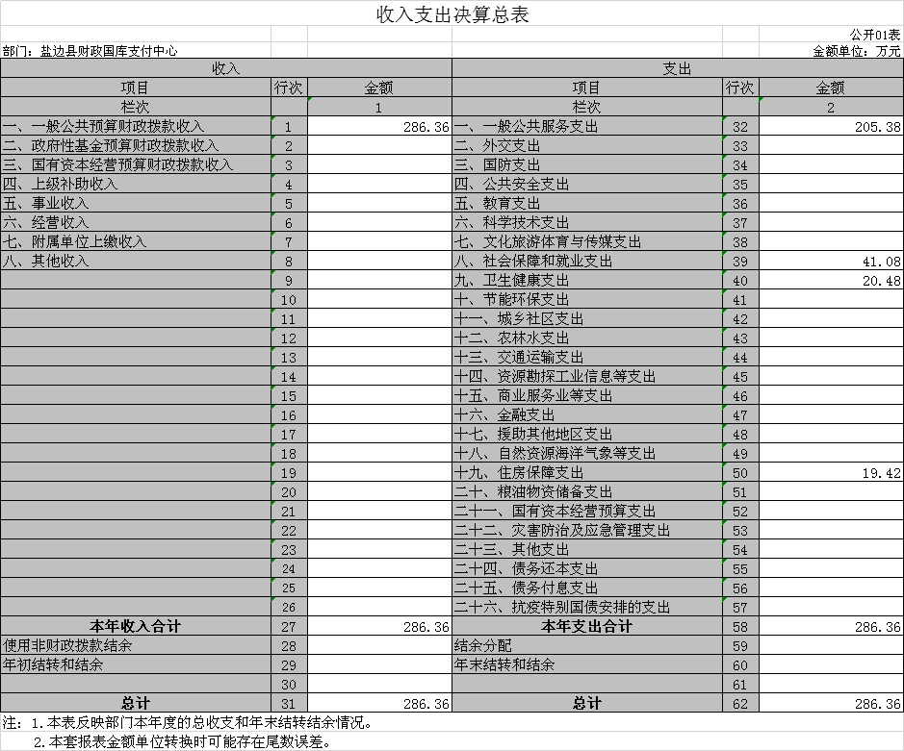
二、收入决算表
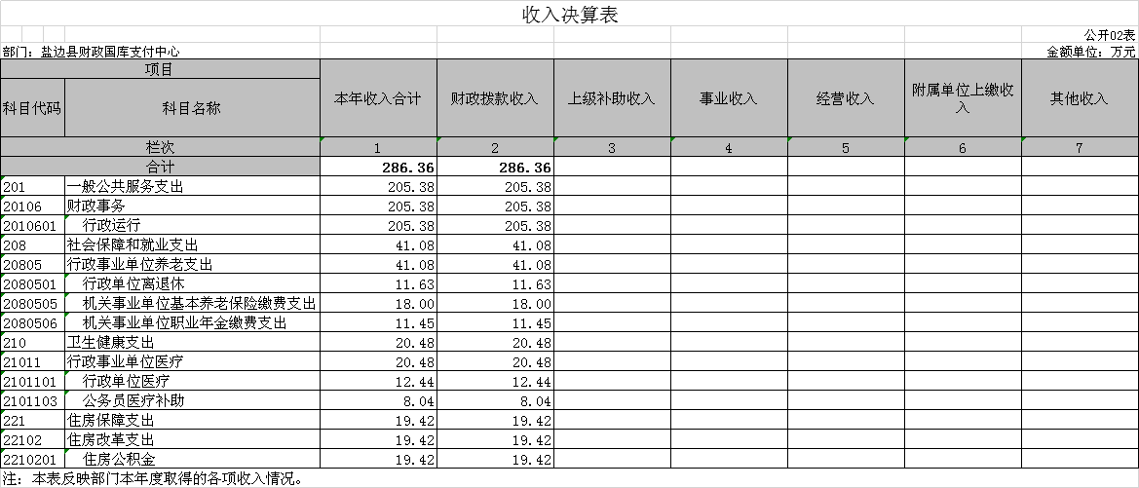
三、支出决算表
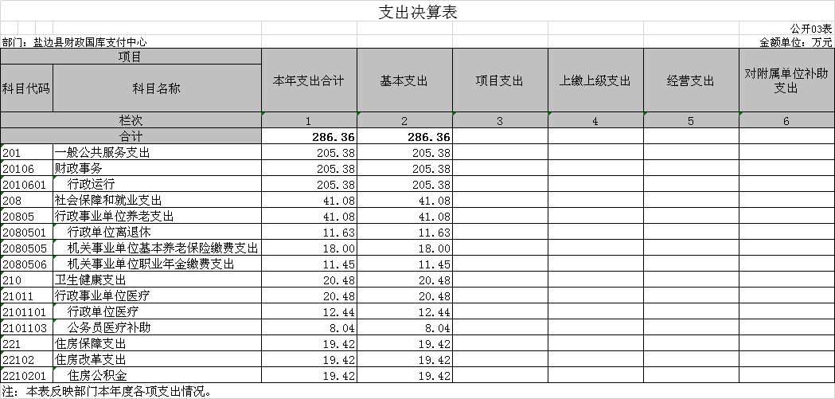
四、财政拨款收入支出决算总表
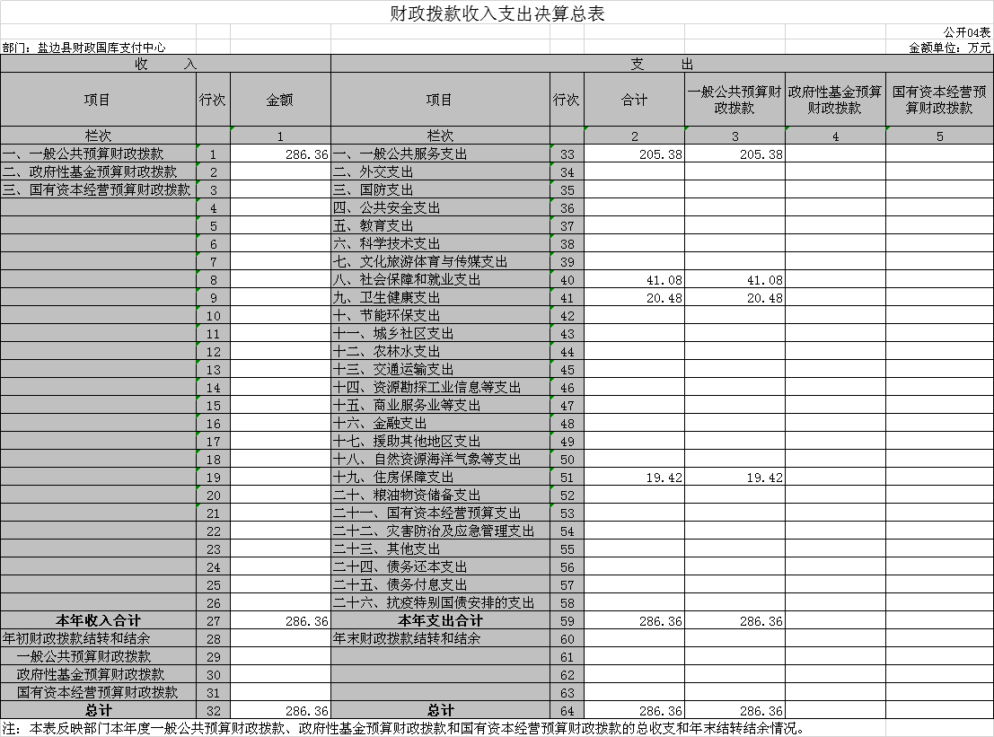
五、财政拨款支出决算明细表
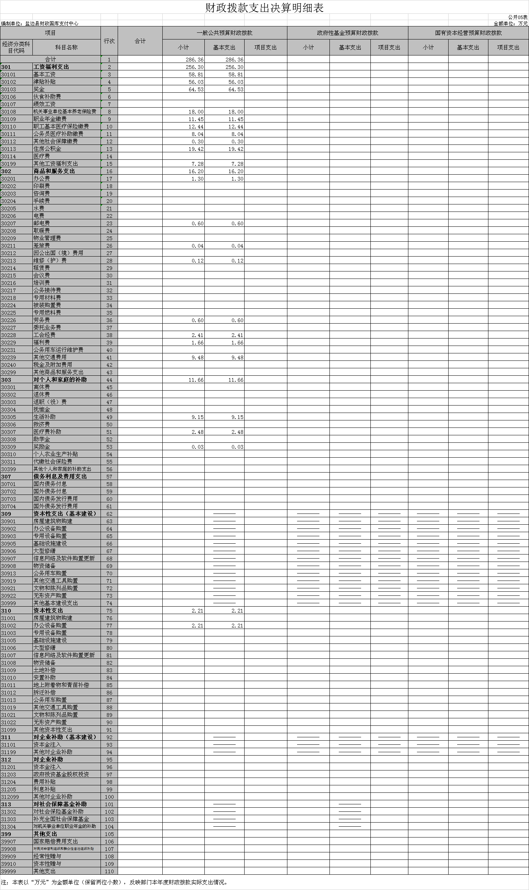
六、一般公共预算财政拨款支出决算表
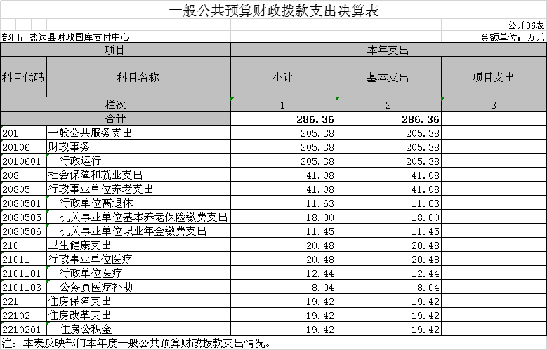
七、一般公共预算财政拨款支出决算明细表
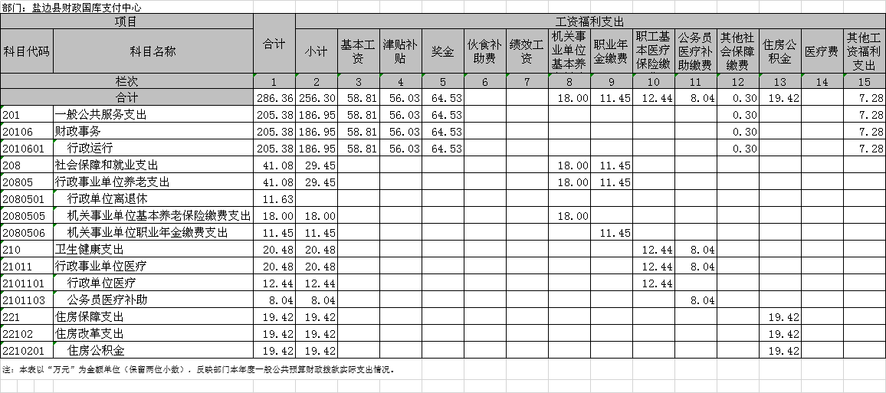
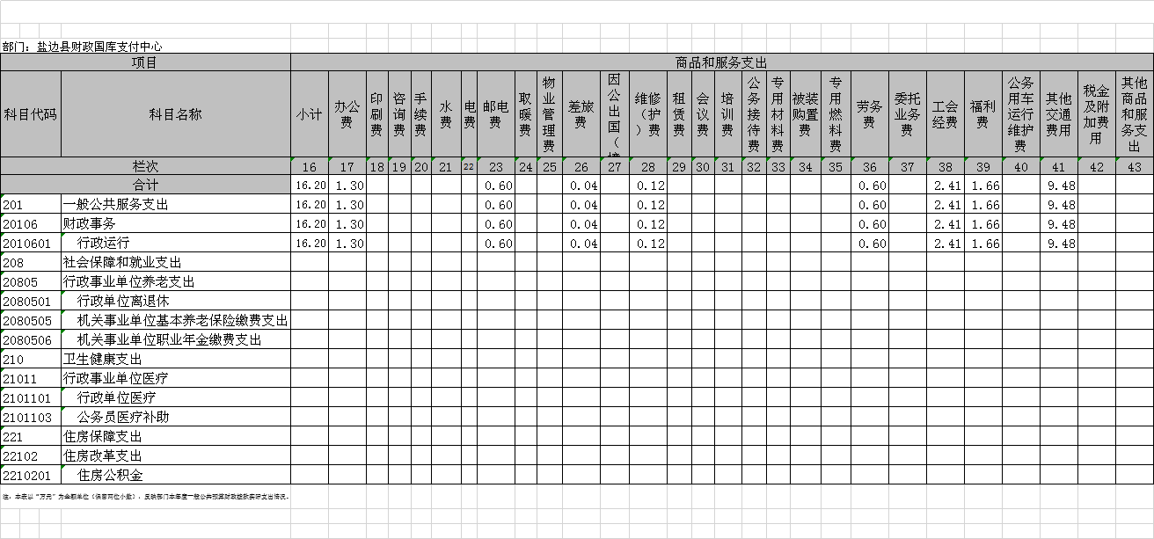
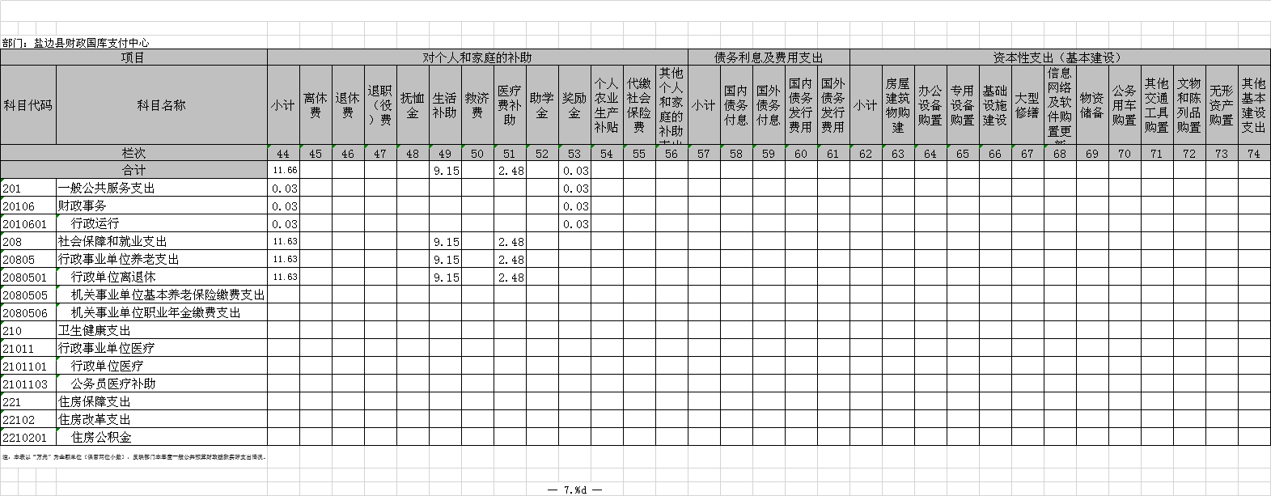

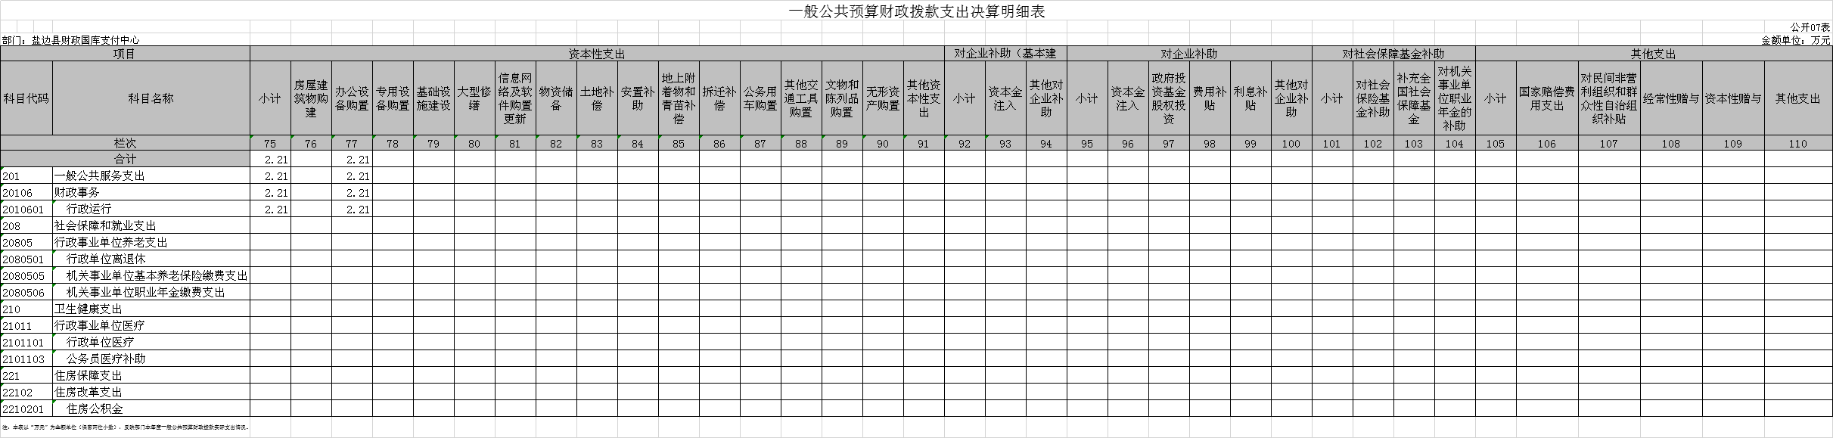
八、一般公共预算财政拨款基本支出决算表
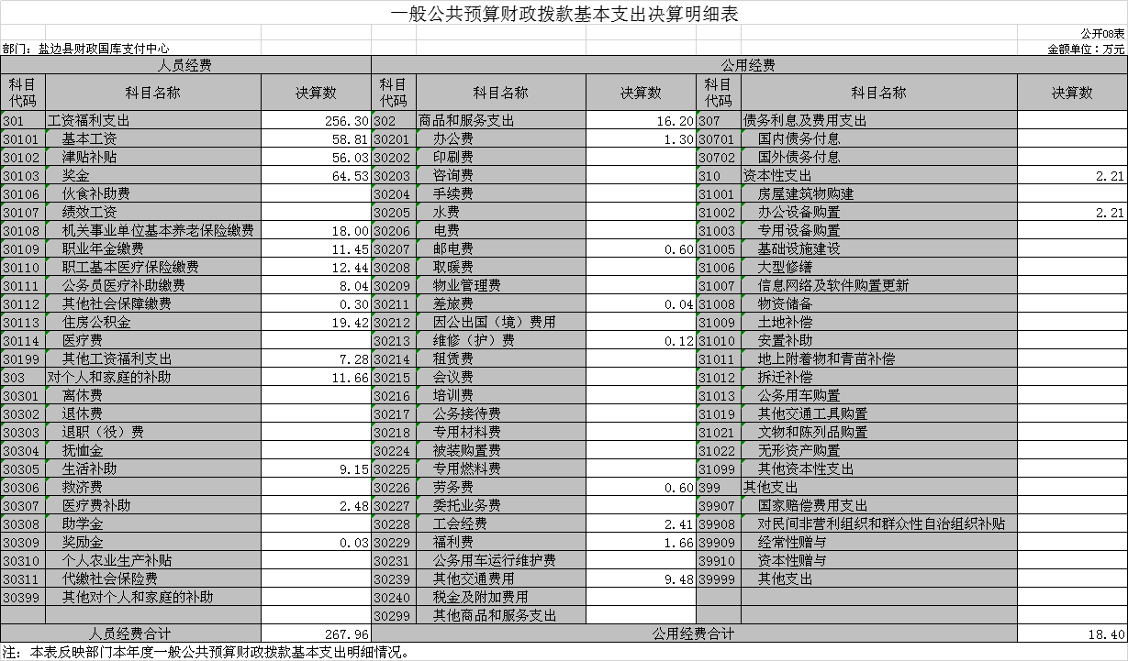
九、一般公共预算财政拨款项目支出决算表
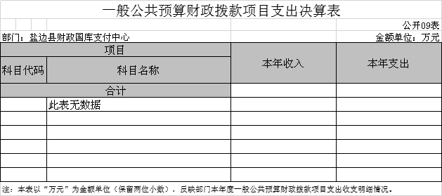
十、政府性基金预算财政拨款收入支出决算表
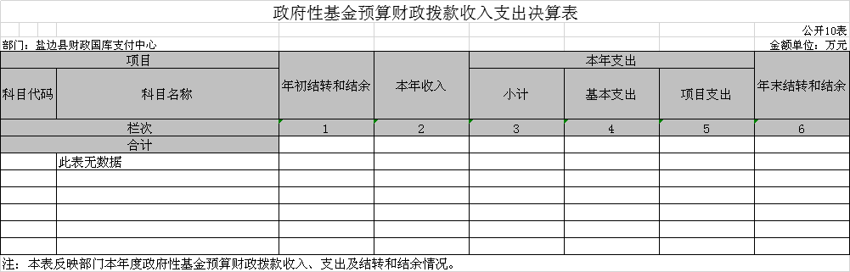

十一、国有资本经营预算财政拨款收入支出决算表
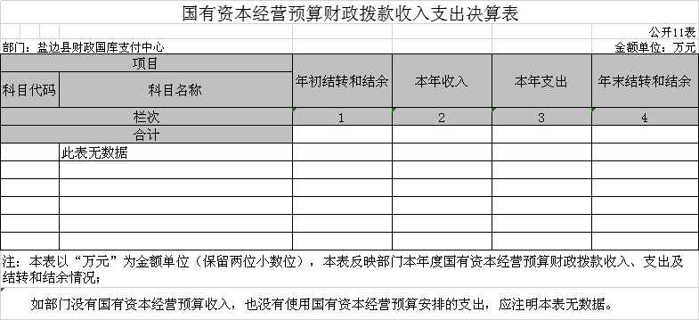

十二、国有资本经营预算财政拨款支出决算表
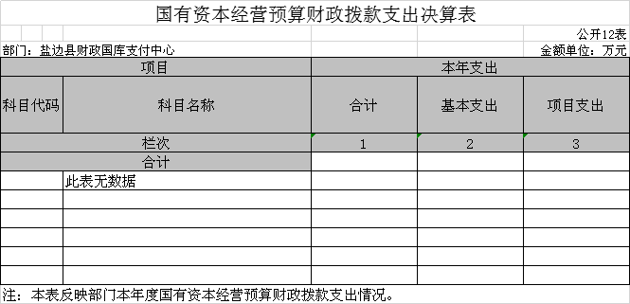

十三、财政拨款“三公”经费支出决算表
